Раздел: познавательное развитие
Балакина Алена Владимировна,
воспитатель МБДОУ «Крепыш»,
ЯНАО, г. Ноябрьск.

Конспект организованной детской деятельности
по познавательному развитию
«Конкурс знатоков»
для детей подготовительной к школе группы
Образовательная область: познавательное развитие.
Интеграция образовательных областей:
- познавательное развитие;
- речевое развитие;
- социально – коммуникативное развитие;
- художественно-эстетическое развитие;
- физическое развитие.
Цель: формирование представлений о предметном и окружающем мире, восприятие предмета как творения человеческой мысли и результата труда, расширение кругозора детей.
Задачи:
- закреплять представления детей о богатстве рукотворного мира;
- расширять знания о предметах, удовлетворяющих эстетические и интеллектуальные потребности человека;
- формировать навыки и умения дружеского коммуникативного взаимодействия;
- развивать интерес к познанию окружающего мира;
- развивать умение работать в подгруппах, логическое мышление, внимание, сообразительность, связную речь, умение аргументировать свои высказывания;
- воспитывать социальные навыки: умение работать в группе, договариваться, учитывать мнение партнера, доказывать свою правоту.
Материалы и оборудование: Столы для игроков, флажки трех цветов, жетоны, конверты с заданиями для команд, колокольчики, презентация, призы, медали.
Предварительная работа: организованная изобразительная детская деятельность по ознакомлению с изделиями народных мастеров и промыслами, рассматривание картин из серии «Музыкальные инструменты», «Мир в картинках», «Знакомим с пейзажной живописью», «Знакомим с натюрмортом», «Знакомим с портретной живописью», дидактические игры «Угадай узор», «Подбери узор», «Разрезные картинки», «Теплый - холодный», «Составь натюрморт», «Волшебная палитра», слушание музыкальных произведений разного жанра.
Ход ОДД
Воспитатель: Здравствуйте, ребята! Я рада приветствовать вас на интеллектуальной игре «Конкурс знатоков». Сегодня мы узнаем, какую команду по праву можно назвать самой эрудированной, внимательной, дружной.
Для того чтобы начать игру, мы должны разделиться на три команды. Для этого я приготовила жетоны разных цветов – красный, желтый, зеленый. Каждый из вас должен подойти ко мне и взять из корзинки жетон.
(На столах стоят флажки разного цвета. Команды располагаются за столами в соответствии с цветом выбранного жетона).
В нашем конкурсе все задания распределены по категориям: «В мире музыки», «Изобразительное искусство», «В гостях у народных мастеров». Чтобы начать игру нам необходимо выбрать категорию. Право выбрать первую категорию получит команда, которая быстрее всех правильно составит слово.
(Представители команд выбирают конверт с заданием у ведущего. По сигналу ведущего команды достают листок с заданием и выполняют его. Команда, которая первой отгадала слово, подает звуковой сигнал колокольчиком. В соответствии с отгаданным словом выбирается первая категория: слово «музыка» - категория «В мире музыки», слово «рисунок» - «Изобразительное искусство», слово «роспись» - «В гостях у народных мастеров». При выполнении заданий выбранной категории первой отвечает команда, которая отгадала слово быстрее.
Следующую категорию выбирает команда, у которой больше всего жетонов.
При выполнении заданий последней из категорий, первой отвечает команда, у которой меньше всего жетонов. Если команда не отвечает на вопрос, право ответа передается другой команде).
Задания для команд в конвертах:
1 конверт  ЗАМЫКУ  3 6 1 4 5 2 | 2 конверт  СОРУН И К  3 6 1 4 5 2 7 | 3 конверт  ССР П И О Ь  3 6 1 4 5 2 7
За каждый правильный ответ команды получают жетон.
Задания категории «В мире музыки»
I. Музыкальные загадки.
Участникам игры нужно угадать, о каком музыкальном инструменте идет речь в загадке (ответы для проверки на слайдах презентации)
Вот клавиши, как на рояле,
Но чтобы они заиграли,
Чтобы песня была неплоха
Растягивать надо меха. (Аккордеон)
Три струны, а звук какой! С переливами, живой.
Узнаю его в момент – самый русский инструмент. (Балалайка)
Это что за инструмент высотою в целый дом?
В трубы, в дерево одет, украшения на нем.
Голосов имеет много этот звучный великан.
Он, то ласковый, то строгий, а зовут его… (Орган)
II. Музыкальные ребусы.
(Ребусы на слайдах)
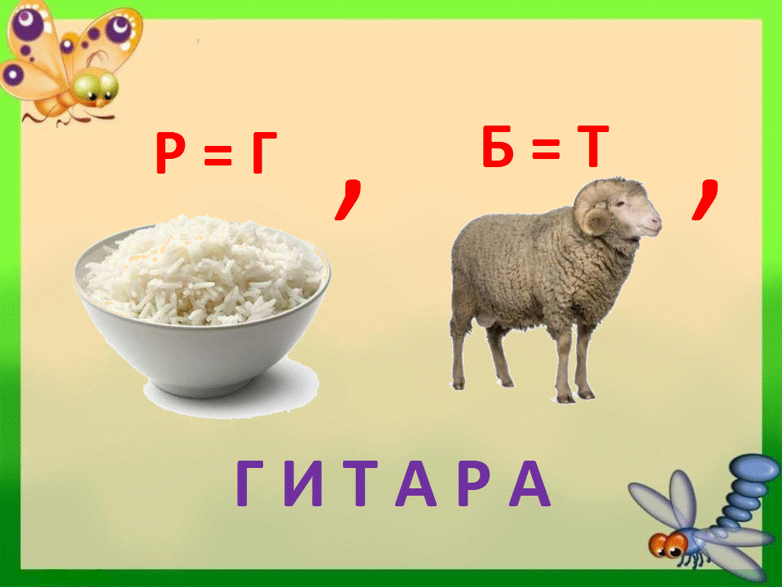 | 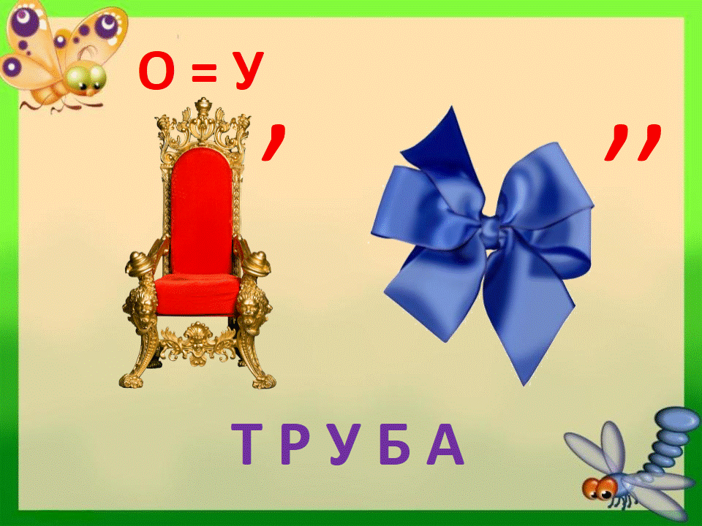 | 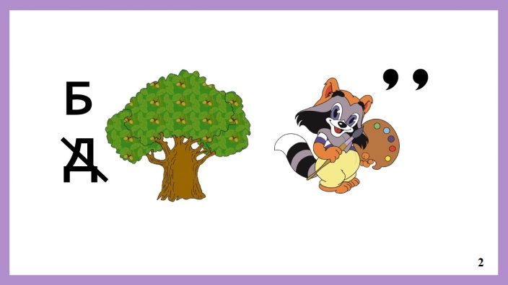
III. Жанры музыки.
Воспитатель: Ребята, какие музыкальные жанры вы знаете?
Послушайте отрывок музыкального произведения и определите, что это: марш, танец или песня?
Задания категории «Изобразительное искусство»
I. Вопрос-ответ
Воспитатель: А сейчас игра «Вопрос-ответ». Я буду задавать вопрос по очереди каждой команде. Вторая команда при этом молчит. Отвечать на вопрос может любой участник, но при этом нужно поднять руку. Члены команды могут посоветоваться, прежде чем отвечать. Если команда не отвечает на вопрос, право ответа передается другой команде. Ответ должен быть четкий и ясный. За каждый правильный ответ команда получает жетон.
Вопросы:
- Назовите все цвета радуги. (Красный, оранжевый, желтый, зеленый, голубой, синий, фиолетовый)
- На какие две группы делятся все цвета? (Теплые и холодные)
- Какие цвета называются холодными и почему? (Синий, голубой, фиолетовый – холодные цвета. Это цвета воды, льда, цвет ночи, тумана)
- Какие цвета теплые? И почему они так называются? (Желтый, красный, оранжевый – цвет огня, солнца)
- Какие цвета являются основными или главными? (Синий, красный, желтый – с их помощью получаются все остальные цвета)
- Как получается фиолетовый цвет? (Смешиваем синий и красный цвет)
- А если мы желтый смешаем и красный, какой тогда цвет получаем? (Оранжевый)
- Какой цвет получится, если смешать белый и красный? (Розовый)
- Какой цвет получится, если смешать белый и синий? (Голубой)
Музыкальная разминка
(Пока дети выполняют музыкальную разминку, воспитатель подсчитывает количество жетонов у каждой команды)
II. Жанры живописи
Воспитатель: Внимание на экран. Какой жанр живописи изображен на слайде.
(Три слайда, на которых изображены портрет, пейзаж, натюрморт)
Задания категории «В гостях у народных мастеров»
Воспитатель: Какие народные промыслы изображены на слайдах? Почему вы так думаете? Докажите?
(На слайдах презентации представлены изделия различных народных промыслов. Дети должны не только назвать роспись или народный промысел, но и доказать почему они так решили)
Итог конкурса.
Воспитатель: Вот и подошел к концу наш конкурс. Пришло время подвести итоги и поздравить победителей.
(Команда победителей конкурса награждается памятными медалями, а всех детей угощают сладкими призами).

Литература:
- Дыбина. О.В. Ознакомление с предметным и социальным окружением: Подготовительная к школе группа М.: МОЗАЙКА-СИНТЕЗ, 2014.
Электронные ресурсы:
- Музыкальные ребусы (Электронный ресурс) - http://pochemu4ka.ru/ - Режим доступа: http://pochemu4ka.ru/load/konkurs_quot_zanimatelnye_golovolomki_ii_quot/rebusy/rebusy_dlja_detej_muzykalnye_instrumenty/517-1-0-11742
- Загадки про музыкальные инструменты (Электронный ресурс) – http://neposed.net/ - Режим доступа: http://neposed.net/kids-literature/zagadki/zagadki-o-predmetnom-mire/zagadki-pro-muzykalnye-instrumenty.html

